Cwrs Uwch - Uned Gyfoes
Ffit Cymru
Geirfa
llusen (llus) blueberry  toesen(ni) doughnut  rysáit/ryseitiau recipe | Grawys Lent  gordewdra obesity
gwireddu to realise (make real)
trawsnewid to transform
uniaethu to identify (with someone)
clymu to tie
yn y bôn basically | hynt a helynt (one’s) fortunes/ups  and downs
Cyflwyniad
Ar ddechrau’r flwyddyn eleni, pan oedd llawer o bobl yn gwneud addunedau i fwyta’n fwy iachus neu i wneud mwy o ymarfer corff, roedd S4C yn gwahodd pobl oedd eisiau help i wireddu’r addunedau hynny i gynnig am le ar raglen arbennig Ffit Cymru. Gwnaeth cannoedd o bobl gais am le ar y rhaglen, ond dim ond pum lle oedd ar gael. Dros yr wythnosau nesaf, byddwn ni’n cael dilyn hynt a helynt y pump wrth iddyn nhw geisio trawsnewid eu bywydau gyda chymorth tîm o arbenigwyr Ffit Cymru. Mae S4C eisiau i’r rhaglen helpu mwy o bobl Cymru i newid eu bywydau hefyd. Y gobaith yw y bydd y pump fydd yn cael sylw ar y rhaglen yn cael eu gweld fel ‘arweinwyr’ ac y bydd y gwylwyr yn uniaethu ag un o’r ‘arweinwyr’ hyn ac yn manteisio ar y cynlluniau ffitrwydd a deiet fydd yn cael eu datblygu ar eu cyfer. Yn ogystal â’r rhaglen deledu sy’n cael ei darlledu bob nos Fawrth o’r 10fed Ebrill, bydd hi’n bosib dilyn hynt y pump ‘arweinydd’ dewr ar wefan Ffit.cymru a chael rysetiau a chynlluniau ymarfer corff yno er mwyn i chi allu cymryd rhan a llwyddo gyda’ch cynllun trawsnewid eich hunan.
Daeth y syniad ar gyfer y rhaglen o Iwerddon, ble mae rhaglen debyg o’r enw Operation Transformation newydd orffen ei hunfed gyfres ar ddeg. Fel y rhaglen yn Iwerddon, mae Ffit Cymru yn ymateb i’r ffaith bod mwy a mwy o broblemau iechyd yn datblygu yng Nghymru oherwydd ein bod ni ddim yn byw bywydau iach. Yn y bôn, ry’n ni’n bwyta gormod o’r pethau anghywir a ddim yn gwneud digon o ymarfer corff. Mae’r rhaglen yn gobeithio bod yn rhan o symudiad i daclo’r broblem honno ac i drawsnewid iechyd pobl Cymru.

Hynt
Mae’r gair ‘hynt’ (ffordd neu lwybr y mae rhywun yn ei ddilyn) yn cael ei ddefnyddio yn yr ymadrodd ‘dilyn hynt a helynt’ uchod i olygu cael gwybod am hanes a phrofiad rhywun. Mae ‘rhwydd hynt’ yn ymadrodd arall sy’n cynnwys y gair ‘hynt’. Beth ydy ystyr ‘rhwydd hynt’?
e.e. Mae pobl ifanc heddiw yn cael rhwydd hynt i wneud beth bynnag maen nhw eisiau.
Meddyliwch am frawddegau eraill yn cynnwys hynt a helynt a rhwydd hynt.
Siarad
- Wnaethoch chi unrhyw addunedau ar droad y flwyddyn? Ydych chi wedi cadw atyn nhw?
- Ydych chi erioed wedi penderfynu mynd heb rywbeth dros Y Grawys neu ryw gyfnod arall yn ystod y flwyddyn?
- Ydych chi’n hoffi gwylio rhaglenni teledu sy’n dilyn hynt a helynt pobl wrth iddyn nhw ymateb i her o ryw fath?

Yr Arbenigwyr
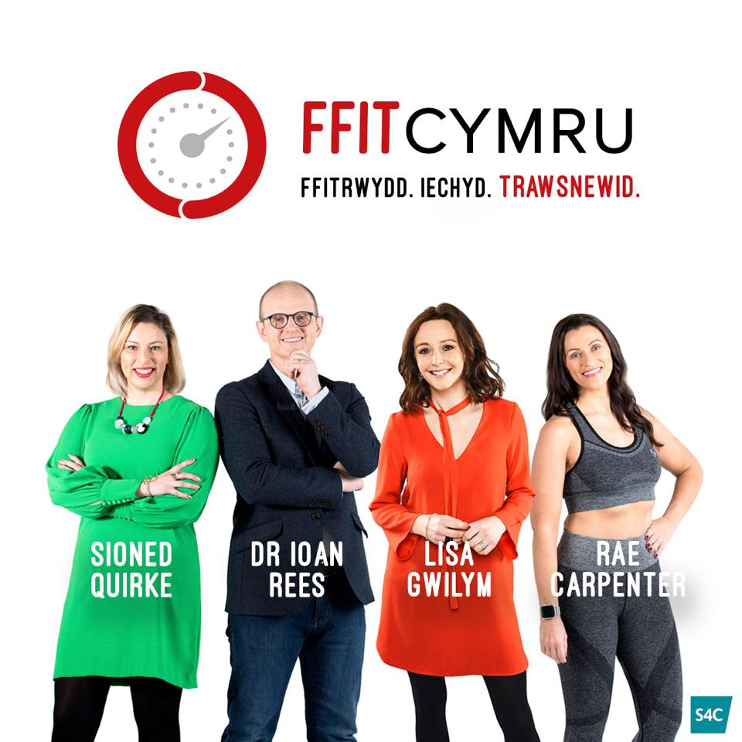
Edrychwch ar y clipiau fideo byr o’r tri arbenigwr sy’n cymryd rhan yn rhaglenni Ffit Cymru yn cyflwyno’u hunain a darllenwch y tri pharagraff isod. Wedyn, trafodwch gyda’ch partner cyn cwblhau’r ymarferion ar y dudalen nesaf.

Sioned Quirke - ein dietegydd
Sioned Quirke yw’r Rheolwr ar yr unig wasanaeth gordewdra yng Nghymru. Bydd hefyd yn darparu cyngor i Lywodraeth Cymru ar faes gordewdra. Mae Sioned yn gweithio gyda chleifion sydd â’u BMI dros 50, ac sydd â phroblemau dwys. Gydag elfen o gwnsela yn ei gwaith, mae hi’n ceisio mynd at wraidd y broblem sydd wedi achosi’r gordewdra yn y lle cyntaf. Mae Sioned yn gofrestredig gyda’r HCPC (Health and Care Professionals Council).
Dr Ioan Rees - ein seicolegydd
Yn enedigol o Gaerfyrddin, mae Dr Ioan Rees bellach yn byw ym Mhen Llŷn. Mae’n Seicolegydd Siartredig gyda Chymdeithas Seicolegwyr Prydain ac yn Seicolegydd Cofrestredig gyda’r HCPC (Health and Care Professionals Council). Mae Dr Ioan Rees wedi trawsnewid ei fywyd ei hun. Yn 2008, drwy fwyta’n iach ac ymarfer corff, collodd 6 stôn dros gyfnod o 9 mis a chwblhau ei dreiathlon Ironman cyntaf. Erbyn hyn, mae wedi cwblhau chwe Ironman.
Rae Carpenter - ein Hyfforddwr Personol
Mae Rae yn wreiddiol o Gaerdydd, ond bellach yn byw yn Y Barri. Hefyd yn actores a chyflwynydd, mae wedi ymddangos droeon ar radio a theledu yng Nghymru a thu hwnt, a bu’n arbenigwr ffitrwydd a iechyd ar raglenni Radio Cymru.
Mae Rae yn gyd-berchennog ar gwmni 'Love the Life you Live Fitness and Wellbeing' sy’n cynnal 50 dosbarth iechyd a ffitrwydd yn fisol, yn ogystal â gosod her fisol ar-lein i bobl ar draws y byd.
- Rhowch yn y blychau perthnasol i ddangos i ba arbenigwr mae’r rôl/datganiad ar y chwith yn perthyn (efallai bydd angen mwy nag un ar gyfer rhai o’r datganiadau).
 | Sioned Quirke | Dr Ioan  Rees | Rae Carpenter
Dietegydd
Hyfforddwr Personol
Seicolegydd
O’r De yn wreiddiol
Byw yn y Gogledd
Wedi cofrestru gyda’r HCPC
Rheoli gwasanaeth gordewdra
Yn siarad o brofiad
Rôl: paratoi cynllun ffitrwydd
Rôl: cynllunio beth i’w fwyta
Rôl: Helpu i’ch cadw chi’n bositif

- Beth yw arwyddocâd y rhifau canlynol:
50 6 9

Ymarferion Iaith
- Trafodwch y rhestri canlynol o fwydydd/diodydd a rhowch gynnig ar eu gosod nhw yn eu trefn, gan ddechrau â’r un sydd â’r mwyaf o galorïau a gorffen â’r un sydd â’r lleiaf o galorïau:
e.e. Bagel > Tafell o fara garlleg > Tafell o fara gwyn > Tafell o fara cyflawn
Y Bagel sydd â’r mwyaf o galorïau.
Bara cyflawn sydd â’r lleiaf o galorïau.
Mae gan fara garlleg fwy o galorïau na bara gwyn plaen.

Gallwch drafod hefyd pa un sydd fwyaf iachus, pa un sydd leiaf iachus ac ati. Fydd y rhestri yn yr un drefn ag ar gyfer y calorïau?

- Banana, afal, mefus, grawnwin (tua’r un pwysau o bob un)
_____________________________________________________________________________
- Pecyn o greision, Kit Kat (2 fys), Mars (54g), Flake siocled
_____________________________________________________________________________
- Gwydraid o sudd oren (200ml), peint o lager, gwydraid o win (175ml), can o Coca-Cola (330ml)
_____________________________________________________________________________
ch. Pysgodyn a sglodion, Big Mac gyda sglodion a cola, pizza 12”, cyw iâr Tikka Masala gyda reis pilau
_____________________________________________________________________________
- Ffa pob ar dost, dau ŵy wedi’u sgramblo ar dost, brechdan gaws, brecwast llawn
_____________________________________________________________________________
dd. Myffin llus, myffin â darnau siocled, toesen jam, croissant
_____________________________________________________________________________
- Taten bob gyda ffa pob, Sbageti Bolognese, taten bob gyda tiwna a ffa cannellini, cinio dydd Sul llawn
_____________________________________________________________________________
- Bisgedi – digestive plaen, digestive siocled, Jaffa Cake, cream cracker, custard cream, Hob Nob siocled, Hob Nob plaen, tost melba
_____________________________________________________________________________
ff. Cwpanaid o de (llaeth sgim, dim siwgr), mwgaid o goffi du, coffi latte (llaeth hanner sgim), cwpanaid o de mintys
_____________________________________________________________________________
- Cynghorion bywyd iach - cysylltwch ran gyntaf y brawddegau (ar y chwith) â’r ail hanner sy’n cyfateb orau
Mae gen i gur yn fy mhen y bore ‘ma. |  | Dylai fe/fo wneud mwy o ymarfer corff.
Dw i wedi ennill hanner stôn o bwysau dros y gwyliau. |  | Dylet ti roi’r gorau i ysmygu.
Mae Alun allan o wynt bob tro mae’n mynd i fyny’r grisiau. |  | Dylai hi gael cynllun deiet ac ymarfer.
Dw i wedi cael lle ym Marathon Llundain. |  | Dylet ti fwyta pysgod yn lle selsig a phasteiod.
Mae Mari eisiau colli dwy stôn erbyn yr haf. |  | Dylen nhw fynd i’r gampfa.
Dw i’n pesychu pan dw i’n deffro bob bore. |  | Dylet ti ddechrau cynllun ymarfer i baratoi.
Mae gormod o golesterol yn fy ngwaed. |  | Dylet ti fod wedi bwyta llai dros y Nadolig.
Dydy Siân a Huw ddim yn hoffi mynd allan i redeg. |  | Ddylet ti ddim bod wedi yfed cymaint neithiwr.

- Oes rhai awgrymiadau ar gyfer byw yn iach yn gofyn gormod neu’n afrealistig? e.e. Roedd adroddiadau yn y wasg y Nadolig diwethaf yn awgrymu y byddai angen rhedeg dwy farathon er mwyn llosgi’r holl galorïau ’dyn ni’n eu bwyta ar ddydd Nadolig.

Edrychwch ar yr ymateb isod i’r awgrym y dylech chi redeg marathon a meddyliwch am atebion tebyg i’r awgrymiadau sy’n dilyn:

Rhedeg marathon > Allwn i byth redeg marathon, ond gallwn i redeg pum cilometr.
Rhoi’r gorau i fwyta siocled > Allwn i byth roi’r gorau i fwyta siocled, ond gallwn i....
Mynd i’r gampfa bob dydd >
Peidio yfed alcohol o gwbl >
Seiclo i bobman yn lle gyrru >
Osgoi bwyd cyflym yn llwyr >

Rysáit Ffit Cymru – Tatws Pob gyda Tiwna a Ffa Cannellini
- Edrychwch ar y fideo sy’n dangos y pryd bwyd hwn yn cael ei baratoi a chwblhewch y rhestr cynhwysion isod:
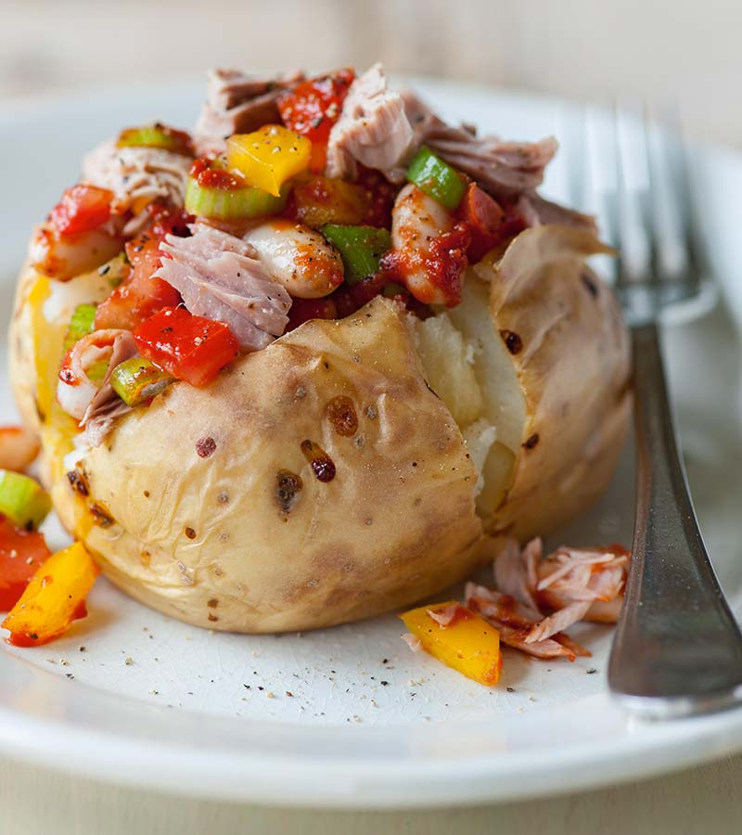
2 d__________
½ tun o ff__ ______________ wedi’u draenio
100g t_______ mewn dŵr wedi’i ddraenio
½ p________, unrhyw liw
1 t____________
2 sh__________
1 llwy de o f________ _______ gwyn neu goch
1 llwy de o _________ t____________
Pinsied o b________ ____ _____
I’w weini gyda llysiau neu salad

- Gwyliwch y fideo eto a pharatowch gyfarwyddiadau ar sut i baratoi’r pryd bwyd hwn.
Siarad
- Ydy’r Tatws Pob gyda Tiwna a Ffa yn apelio atoch chi? Ydych chi’n arfer bwyta’r math yma o bryd bwyd?
- Ddylech chi newid eich deiet – bwyta llai o rywbeth a/neu fwy o rywbeth arall?
- Ydy hi wedi mynd yn fwy anodd i ni fyw yn iach y dyddiau hyn?
- Pam mae dosbarthiadau ffitrwydd a hyfforddwyr personol mor boblogaidd y dyddiau yma?
- Ddylai’r Llywodraeth ymyrryd er mwyn hyrwyddo arferion byw’n iach ac annog pobl i roi’r gorau i arferion llai iach e.e. trwy godi treth ar fwydydd a diodydd melys, gosod lleiafswm pris ar alcohol?
- Ydych chi am wylio Ffit Cymru? Ydych chi am ddilyn un o’r ‘Arweinwyr’?

